Συστήματα Αναμονής (Queuing Systems)

1ο Εργαστήριο
Θοδωρής Παπαρρηγόπουλος (el18040)

Γενικά για την εργασία αυτή χρησιμοποίησα python3.6. Επίσης, για να τρέξουν οι κώδικες πρέπει να είναι κατεβασμένα τα πακέτα της matplotlib, του scipy και του numpy.

Κατανομή Poisson

Α) Στο παρακάτω διάγραμμα παρατηρούμε πως όσο μεγαλώνει το λ τόσο μεγαλώνει ο μέση όρος και το variance. Για μια ακολουθίαόπως και.

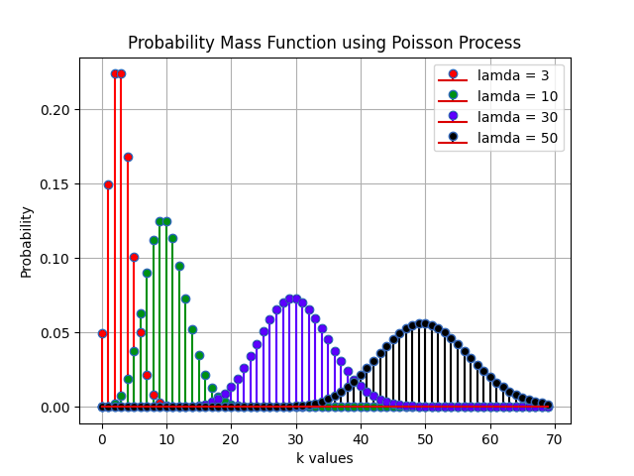

Β) Παρατηρούμε παρακάτω τα means και τα variance για τα διάφορα λ = 3, 10, 30, 50:

For lamda = 3 , we have mean = 3.0 and variance = 3.0
For lamda = 10 , we have mean = 10.0 and variance = 10.0
For lamda = 30 , we have mean = 30.0 and variance = 30.0
For lamda = 50 , we have mean = 50.0 and variance = 50.0
Γ) Παρακάτω παρατηρούμε πως η συνέλευση 2 poisson distributions είναι επίσης μια poisson distribution, το οποίο επαληθεύει την θεωρία μας. Επιπλέον, γνωρίζουμε πως . Η απαραίτητη προϋπόθεση είναι να είναι και οι άλλες 2 άλλα κατανομές poisson.
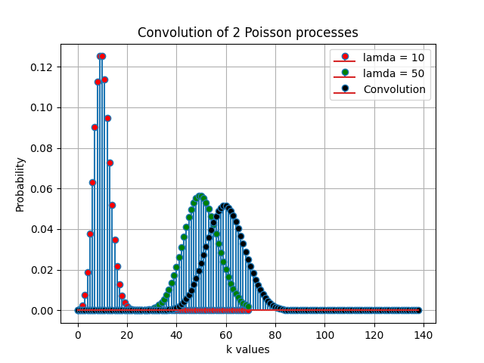

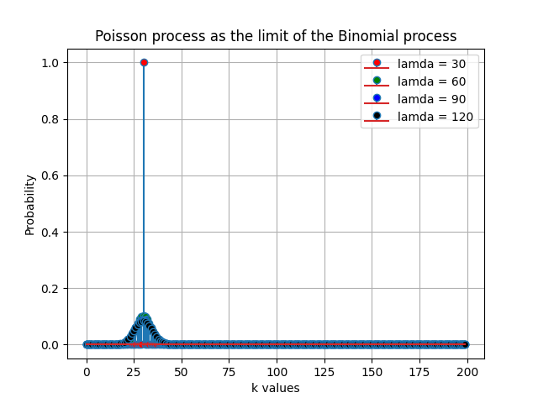
Δ) Σε θεωρητικό υπόβαθρό ισχύει πως.
Φαίνεται από το παρακάτω διάγραμμα πως η Poisson είναι απλά μια ειδική περίπτωση της διωνυμικής όπου παίρνουμε μεγάλο αριθμό δοκιμών.

Εκθετική Κατανομή

Α) Για
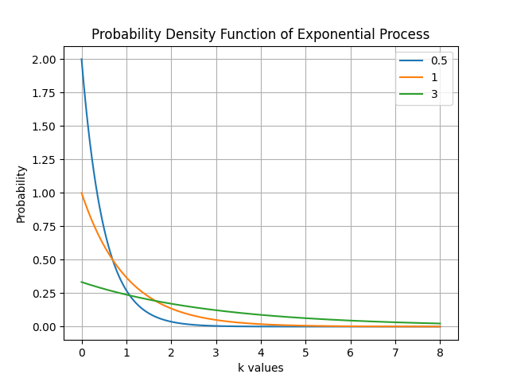
Β)
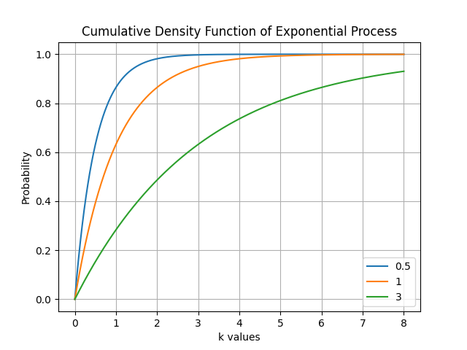

Γ)

Προκύπτει :

Pr(X>30.000) = 0.8869204367171575
Pr(X>50.000) = 0.8187307530779818
Pr(X>20.000) = 0.9231163463866358
Pr(X>50.000 | X>20.000) = 0.8869204367171575

Διαδικασία Poisson

Α) Μεταξύ 2 διαδοχικών γεγονότων ακολυθείτε επίσης κατανομή Poisson
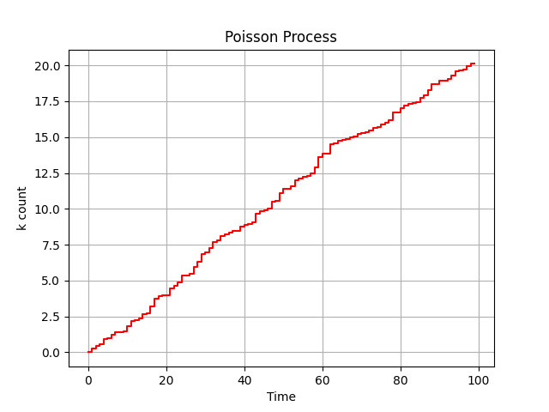
Β) Σε παράθυροο αριθμός των γεγονότων ακολουθεί κατανομή Poisson με μέση τιμή λt. Προκύπτει:

For Lambda = 200, mean is 4.725
For Lambda = 300, mean is 4.763333333333334
For Lambda = 500, mean is 5.06
For Lambda = 1000, mean is 4.918
For Lambda = 10000, mean is 4.9839

